平台报表开发API：
1、自定义数据源（与应用打印类似）
http://git.yonyou.com/nc-pub/Public_Document/blob/master/%E6%8A%A5%E8%A1%A8%E5%B9%B3%E5%8F%B0/%E5%86%85%E9%83%A8%E5%BC%80%E5%8F%91%E8%B5%84%E6%96%99/NCC%E5%8A%9F%E8%83%BD%E5%A2%9E%E5%BC%BA%E4%B8%8E%E5%AE%9E%E7%8E%B0%E8%AF%A6%E7%BB%86%E6%96%87%E6%A1%A3/%E6%A8%A1%E6%9D%BF%E6%89%93%E5%8D%B0%E4%B8%9A%E5%8A%A1%E9%80%82%E9%85%8D%E6%B5%81%E7%A8%8B.md
2、根据语义模型（可咨询资产崔旭）
http://git.yonyou.com/nc-pub/Public_Document/blob/master/%E6%8A%A5%E8%A1%A8%E5%B9%B3%E5%8F%B0/NCC%E6%8A%A5%E8%A1%A8%E7%9A%84%E4%BA%8C%E6%AC%A1%E5%BC%80%E5%8F%91%E6%8C%87%E5%AF%BC.md

本次主要针对自定义数据源情况进行简单描述：
- 注册菜单项按钮，规则参考API
- 按钮编码使用printmenu_+数字，用来区分各个菜单顺序
- 参数值：采用json格式，其中四个参数值分别为，name：打印菜单名称、resid：多语id、nodekey：web输出模板节点标识、menucode：打印菜单的多语目录
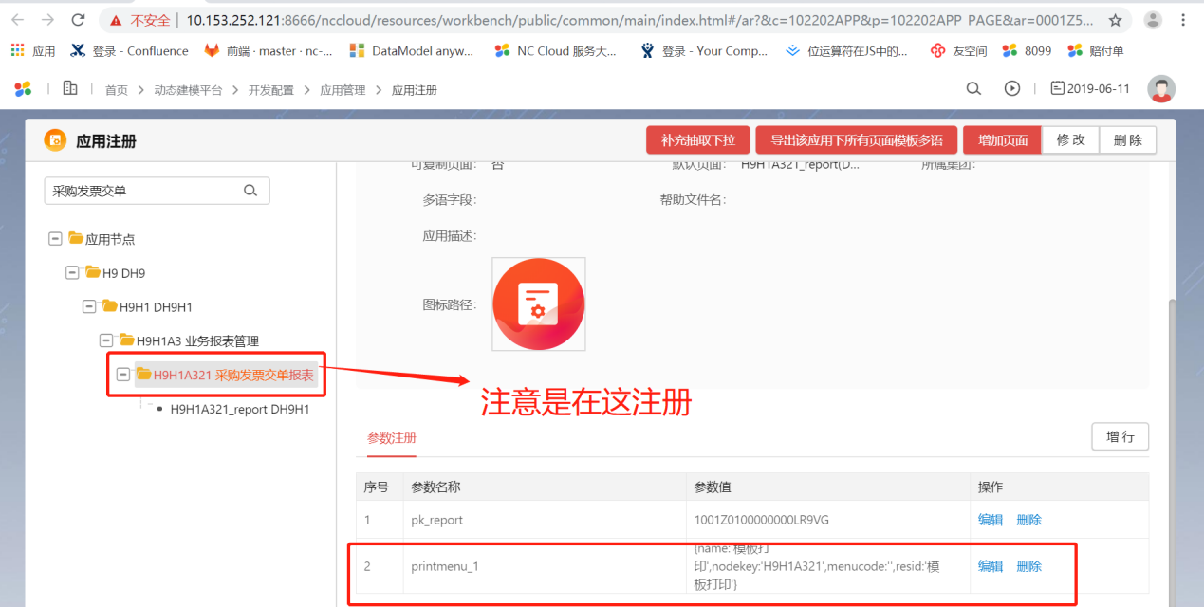
- 准备后台
（1）、client端：
新建打印Action（继承AbstractPrintAction,可参考InvoiceReportPrintAction），此处需要注意：
必须复写convertPrintInfo(BatchPrintInfo info) 方法，因为此处info里面的oids并不是和应用打印一样，是页面数据的pk，此处的oids为报表查询区pk_area的id。
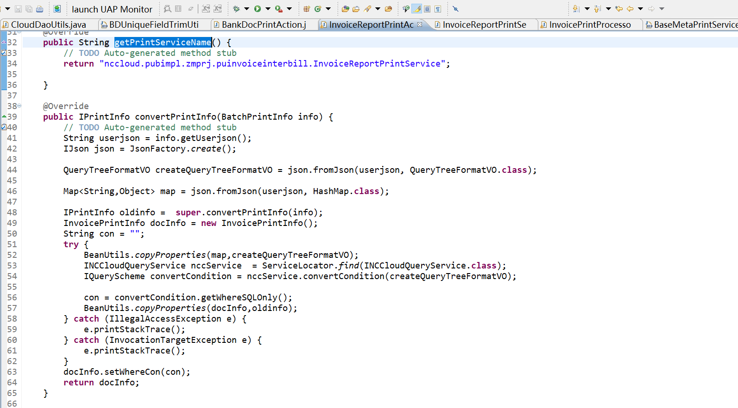
（2）、public端：
自定义一个接受平台打印相关参数的类（可以直接继承PrintInfo），扩展出一个属性用于后续datasource中查询数据时引用的查询条件。可参考InvoicePrintInfo
（3）、private端：
1、新建打印service（继承AbstractPrintService），复写getDataSources方法。与应用的打印类似。
2、新建datasource(非必须，可根据实际情况自己决定，如又复杂的查询逻辑建议创建)。此外当datasource查询出数据后，如果牵扯金额相关字段，必须自己手动处理精度，报表平台并不处理。（可找到原NC端对应的精度处理类即可），可参照：InvoicePrintProcessor
（4）、将打印action中getPrintServiceName 配置为对应的service路径

- 前端：
修改报表js中printUrlChange，根据应用注册时传入的nodekey来修改打印路径，可参考： /zmprj/report/businessReport/puinvoiceinterbill/index.js

此外在nc端分配轻量端模板时 应用表示必须和应用注册时传递的nodekey一致。

